Participará como titular del vicariato apostólico de Requena, en Perú

Juan Oliver: "El principal tema del Sínodo será la ecología integral o la necesidad de cambiar nuestra forma de vivir"
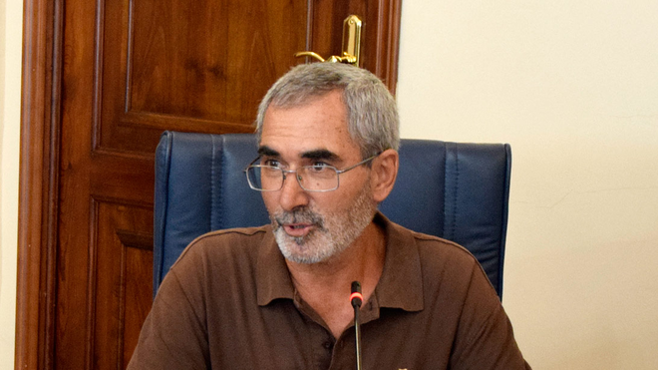
Juan Oliver , obispo del Vicariato Apostólico de Requena Inma Miñana

Monseñor Juan Oliver es obispo del Vicariato Apostólico de Requena, en la Amazonía peruana y es valenciano

El obispo ha visitado esta semana la ciudad de Valencia y ha sido recibido por el cardenal Cañizares durante una sesión del consejo de gobierno de la diócesis, en Palacio Arzobispal

“Vivir para otros y conocer realidades tan crudas como las de la amazonía peruana le hacen plantearse a uno que es posible vivir de otra manera, sin tantas comodidades, y ser muy feliz”
21.09.2019 | Archivalencia
El obispo del Vicariato Apostólico de Requena, en la Amazona peruana, el franciscano valenciano monseñor Juan Oliver, ha asegurado que el Sínodo de la Amazonía que comenzará en Roma el próximo 6 de octubre y en el que participará, abordará muchas situaciones, entre ellas, “la atención pastoral y religiosa es muy importante, no como un adoctrinamiento por hacer adeptos de cualquier manera, si no para ser testigos y presencia real del Evangelio allí donde hay personas, y puedan recibir la novedad de Jesús”.
En declaraciones al periódico diocesano PARAULA, monseñor Oliver, ha resaltado que el Sínodo abordará muchas situaciones, la principal será “la ecología integral”, la necesidad de llevar a cabo “un cambio en nuestra forma de vivir, entender y relacionarnos con la naturaleza, pero también entre nosotros y de valorar la vida”.
Los vicariatos apostólicos de Perú “han dedicado a la preparación bastantes encuentros y asambleas territoriales” y se ha recogido “información por todas las parroquias para hacer constar su sentir”, según Oliver.

Agradecimiento al Cardenal Cañizares por su visita a la Amazonía
Igualmente, ha agradecido al cardenal arzobispo de Valencia, Antonio Cañizares, su visita al vicariato durante el pasado mes de julio, que supuso “una alegría y una bendición”. Los miembros de las comunidades del vicariato, con la que la diócesis de Valencia ha asumido un especial compromiso misionero por decisión del Cardenal, “le agradecieron su presencia personal en aquella tierra, y no por medio de delegados, con todas las dificultades que supone el viaje”. Una visita, añade “que les hizo sentir importantes”, y en la que el Cardenal pudo encontrarse “con una Iglesia viva, que se mueve dentro de la naturalidad y con el gran deseo de vivir el Evangelio y trabajar para que otros conozcan las enseñanzas de Jesús”.
El obispo valenciano, natural de Carcaixent, ha visitado esta semana la ciudad de Valencia y ha sido recibido por el cardenal Cañizares durante una sesión del consejo de gobierno de la diócesis, en Palacio Arzobispal.
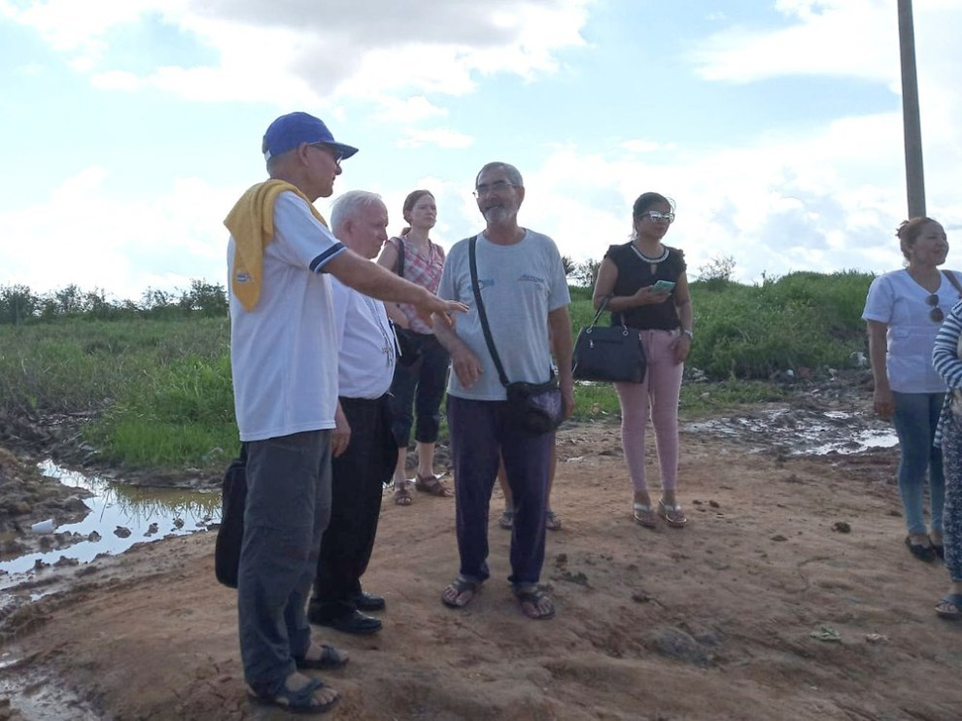
Durante su visita, en una entrevista concedida al periódico Paraula, monseñor Oliver subrayó que “el interés valenciano por la tierra de misión de la Amazonía no es algo reciente, tenemos una presencia ya de siglos con religiosos y sacerdotes nacidos en nuestra tierra”.
Respecto a la realidad del Vicariato Apostólico de Requena, el obispo recordó que “se trata de una iglesia pobre, muy extensa y con muchas necesidades, especialmente de sacerdotes, religiosos y también laicos que animen la vida de las comunidades”.
El vicariato abarca un total de 82.000 km, lo que equivaldría a un territorio similar al de Andalucía. Para toda esta extensión tan sólo cuenta con seis sacerdotes, cinco de ellos franciscanos españoles, de la Provincia de la Inmaculada. También cuenta con la atención de dos religiosos de La Salle y 23 religiosas distribuidas en siete comunidades.
El territorio cuenta con un total de ocho parroquias, tres de ellas sin sacerdote, cada parroquia tiene a su cargo entre 30 y 40 caseríos, “a los que no podemos acceder a todos con facilidad, ya que la única vía de comunicación existente es navegar a través de los ríos”. Nuestra “autopista” es el río Ucayali y “en época de lluvias y de crecidas la superficie ocupada por el agua alcanza el 70%”, ha señalado.

La clave es descubrir que el sentido de la vida es servir a los demás
Además, durante su estancia en Valencia, el obispo del vicariato peruano, ha participado en las XIV Jornadas de Acción Social “Jóvenes Comprometidos” de la Universidad Católica de Valencia, en las que ha asegurado que hay muchos jóvenes con inquietud por ayudar pero caen “en el desaliento o la apatía” ante la “falta de propuestas más concretas” que les haga implicarse “para que puedan descubrir un sentido para sí mismos”. En este sentido, el obispo franciscano ha señalado que la clave es “descubrir que el sentido de la vida es servir a los demás”.
“Vivir para otros y conocer realidades tan crudas como las de la amazonía peruana le hacen plantearse a uno que es posible vivir de otra manera, sin tantas comodidades, y ser muy feliz”, según Oliver, que ha añadido que “lo más importante que hace un voluntario no es tanto la acción que se lleve a cabo, sino que esta les sirva no solo en lo profesional sino en su formación personal, en su proyecto de vida personal”

Sínodo de la Amazonía
El próximo 6 de octubre dará comienzo en Roma el Sínodo de la Amazonía para abordar los problemas de esta región y especialmente de la población indígena, con el objetivo de “encontrar nuevos caminos para la evangelización de este pueblo de Dios, a menudo olvidado y sin perspectivas de un futuro sereno, también debido a la crisis de la selva amazónica, pulmón de capital importancia para nuestro planeta”, según el papa Francisco.
https://www.religiondigital.org/diocesis/Juan-Oliver-necesidad-religiosa-Evangelio-religion-mision-sinodo-amazonia_0_2160383973.html?utm_source=dlvr.it&utm_medium=twitter

